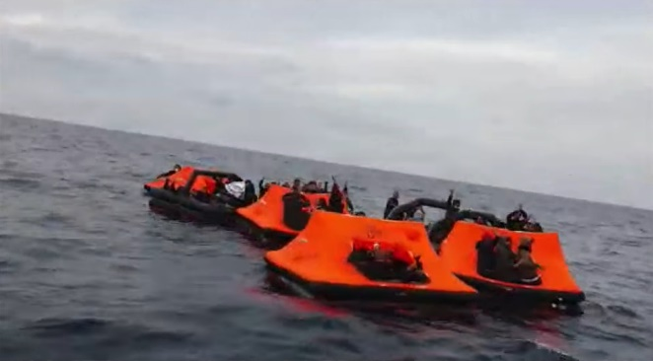
Estimado/a ____________________,
Mi nombre es _________________________ y soy ciudadano/a de _______________________.
Gentilmente ruego de su atención para exponer el cruel rechazo que el Gobierno Griego está actualmente aplicando en el mar Egeo a las personas que buscan asilo y rogar que plantee esta situación en el Parlamento Europeo y que por favor se oponga concisamente a esta crueldad.
Desde el 1 de marzo de 2020 hasta el 21 de marzo de 2021, las ONG Aegean Boat Report, El Centro Legal Lesvos y Mare Liberum han documentado 370 incidentes de rechazos, en los que 10.898 hombres, mujeres y niños han sido obligados a regresar desde las aguas griegas, y en un número cada vez mayor estas personas necesitadas son rechazadas desde las islas del Egeo y enviadas en contra de su voluntad hacia las aguas turcas.
Las imágenes de videos y los relatos de testigos-presenciales recopilados por las ONGs revelan que los barcos de la guardia costera griega disparan armas a través de la proa de los barcos que transportan a hombres, mujeres y niños desarmados. Y si esto no fuse suficiente, los guardacostas y otros oficiales griegos uniformados, incluidos la policía portuaria y regular y miembros de la Fuerzas armadas, obligan a estas personas NO a subir a los botes, sino que les abligan a subir a las balsas, salvavidas sin motor - efectivamente carpas inflables - y las dejan sin escrupulos a la deriva en el mar abierto.
Siento el deber de compartir dos episodios particularmente desgarradores, y angustiosamente muy recientes.
El primer episodio, sucedió el día 17 de febrero de 2021, dos niños fueron sacados de un campo de refugiados en la isla de Samos por oficiales griegos que les dijeron que recibirían pruebas de COVID-19. En cambio, los oficiales los obligaron a subir a los barcos de los guardacostas griegos y los arrojaron en una balsa salvavidas.
El siguiente episodio que quisera exponerles sucedió el día viernes 19 de marzo de 2021, siete hombres fueron obligados a subir a una balsa salvavidas después de haberles atados las manos con "esposas" de plástico. Fueron recogidos por la guardia costera turca, pero de los siete, dos se ahogaron y sus cuerpos han sido recuperados, al llegar a tierra, un hombre murió tras haber sido trasladado de urgencia al hospital de Cesme, Turquía, y uno sigue desaparecido, se presume muerto. Es decir, al menos tres, y casi con certeza cuatro, personas inocentes que buscaban lugares seguros para vivir en cambio fueron asesinadas al ser esposadas y obligadas a subir a balsas salvavidas, que fueron dejadas a la deriva, por un gobierno de un estado miembro europeo.
Estos actos inmorales, injustificables e ilegales no son hechos aislados.
Las cifras del gobierno griego muestran que desde el 1 de marzo hasta el 31 de diciembre de 2020, 3,973 hombres, mujeres y niños fueron registrados en los campos de refugiados en las islas del Egeo. Pero en el mismo período, el gobierno griego rechazó a 9,741 personas a través de rutas marítimas.
Desde el 1 de enero hasta el 21 de marzo de 2021, el gobierno griego informó que 590 hombres, mujeres y niños fueron registrados como recién llegados a los campos de refugiados de la isla del Egeo. En el mismo período, Aegean Boat Report ha documentado 46 rechazos, en los que 1.157 hombres, mujeres y niños, totalmente en contra de su voluntad y en directa violación del derecho internacional, han sido obligados a subir a balsas salvavidas sin motor y han sido dejados a la deriva. Como resultado, al menos tres personas murieron.
En los círculos internacionales, la respuesta del gobierno griego a estas revelaciones ha sido negarlas, pero dentro de los medios griegos, los miembros del gobierno han descrito los rechazos como "el derecho de Grecia" y "lo correcto para los ciudadanos griegos".
Ésta no ha sido su única respuesta. También ha comenzado a atacar públicamente a las organizaciones que documentan esta actividad ilegal, haciendo afirmaciones sin pruebas de que ellas (las organizaciones) de hecho están infringiendo la ley.
El 16 de marzo de 2021, diez organizaciones de ayuda griegas emitieron una declaración conjunta en la que solicitaban específicamente que el gobierno griego dejara de realizar rechazos (devoluciones) y cesara sus ataques contra organizaciones que den a conocer estos actos ilegales.
No quiero sermonearles sobre las espantosas situaciones de las que estos hombres, mujeres y niños han huido. En cualquier caso, corresponde a los gobiernos de los países a los que llegan tramitar sus solicitudes de asilo y decidir si califican para la condición de refugiado.
Pero esas personas tienen derecho a que se les dé una consideración plena y justa a una solicitud de este tipo, y es absolutamente ilegal, por no mencionar también inmoral, obligar a hombres, mujeres y niños inocentes a salir del territorio de la UE a negarles ese derecho.
Como ciudadano de la UE, y alguien que cree que la UE puede y debe ser un modelo de comportamiento legal y decente hacia las personas necesitadas, y un protector y promotor del derecho internacional, le pido que plantee esta cuestión en el Parlamento Europeo y en cualquier otros cargos relacionados con la UE que usted ocupa.
Por favor comuníquese conmigo para obtener más información y para dejarme saber su progreso en este tema vital.
Atentamente,
_____________________

